全国2012年10月高等教育自学考试

微型计算机原理及应用试题

课程代码：02277
请考生按规定用笔将所有试题的答案涂、写在答题纸上。

选择题部分
注意事项：
1.答题前，考生务必将自己的考试课程名称、姓名、准考证号用黑色字迹的签字笔或钢笔填写在答题纸规定的位置上。
2.每小题选出答案后，用2B铅笔把答题纸上对应题目的答案标号涂黑。如需改动，用橡皮擦干净后，再选涂其他答案标号。不能答在试题卷上。

一、单项选择题（本大题共20小题，每小题1分，共20分）
在每小题列出的四个备选项中只有一个是符合题目要求的，请将其选出并将“答题纸”的相应代码涂黑。错涂、多涂或未涂均无分。
1．计算机表示一个二进制数的最基本的单位是
A．位 B.字节
C．字 D.双字
2．世界上第一台电子计算机是
A．Apple 机 B.ENIAC
C．IBM 360 D.IBM PC机
3．基址寄存器是指
A．AX B.BX
C．CX D.DX
4．要将进位标志置1，可执行指令
A．CLC B.CLD
C．STC D.STD
5．数据定义语句中，用命令DD定义的数据的长度为
A.8位 B.16位
C．32位 D.64位
6．SRAM芯片6116的片选信号为
A. B.GND
C． D.
7．下列关于I/O端口独立编址的说法，正确的是
A．译码电路较简单 B.I/O端口占用内存空间
C．程序设计的灵活性好 D.不需要专用的I/O指令
8.74LS373芯片是一种
A．译码器 B.锁存器
C．缓冲器 D.数据收发器
9．异步通信时，在电平幅值一定的情况下，数据传送的距离与数据传送的速率
A．无关 B.相等
C．成正比 D.成反比
10．在8251A提供的与MODEM相连的控制信号中，用于表示数据终端准备好的信号是
A. B.
C． D.
11．下列PC总线信号线中，属于控制线的是
A.A₁₉～A₀ B.D₇～D_{o}
C. D.
12．十进制数-126 的8位二进制补码表示为
A. 01111110 B.10000000
C．10000001 D.10000010
13．设某一个32位浮点数的阶码有7位，尾数有23位，阶符和数符各1位，则它能表示的最大正数为
A.(1-2⁻²³)×2⁷ B.(l-2⁻⁷)×2²³
C.(l-2⁻¹²⁷)×2²³ D.(1-2⁻²³)×2¹²⁷

14．设某存储单元的段基值为9000H，偏移地址为1000H，该存储单元的物理地址为
A．0A000H B.10000H
C．19000H D.91000H
15．下列指令中，源操作数的寻址方式为立即寻址的是
A．MOV BX，A
B.MOV BX，A+l
C．MOV BX，OFFSET A
D.MOV BX，A[SI]
16．设AX中存放一个带符号数，要完成(AX)/2运算，应使用指令
A．RCR AX，1 B.ROR AX，1
C．SAR AX，1 D.SHR AX，1
17．设AX=0089H，指令“CBW”执行后，AX寄存器的内容为
A．0089H B.0F89H
C．8089H D.0FF89H
18.8086系统的存储器采用奇偶分体，当传送奇地址的高位字节时
A．=L，A₀= L
B.=L，A₀= H
C．= H，A₀= L
D.= H，A₀= H
19．两片8259A级联，最多可管理的不同优先级的中断源为
A．8级 B.9级
C．15级 D.16级
20．当输入电压满刻度值为1V时，10位模／数转换器的分辩率约为
A．1m V B.l0m V
C．l00m V D.1V

二、多项选择题（本大题共5小题，每小题2分，共10分）
在每小题列出的五个备选项中至少有两个是符合题目要求的，请将其选出并将“答题纸”的相应代码涂黑。错涂、多涂、少涂或未涂均无分。
21．下列8086微处理器的引脚信号中，受最小／最大工作方式影响的控制信号有
A． B.
C． D.
E．
22．下列指令中，错误的指令有
A．MOV DS，1000H
B.MOV DS,AX
C．MOV DI，1000H
D.MOV [BX]，[SI]
E．MOV BX，[SI]
23．设有数据定义“A DB l,2”。下列指令执行后，可使BL=1的指令有
A．MOV BL，A
B.MOV BL，TYPE A
C．MOV BL，LENGTH A
D.MOV BL，SIZE A
E．MOV BX，WORD PTR A
24．下列关于74LS138译码器的说法，正确的有
A．74LS138芯片有三个“选择”输入端
B.74LS138芯片有三个“使能”输入端
C．74LS138芯片有8个输出端
D.若74LS138的输入端中除G₁为高电平外，其余的“使能”输入端和“选择”输入端全部为低电平，此时输出端为低电平
E．若74LS138的输入端中除G₁为高电平外，其余的“使能”输入端和“选择”输入端全部为
低电平，此时输出端为低电平
25．下列中断类型码中，属于内部中断的中断类型码有
A．0 B.1
C．2 D.3
E．4

非选择题部分
注意事项：
用黑色字迹的签字笔或钢笔将答案写在答题纸上，不能答在试题卷上。

三、填空题（本大题共5小题，每小题2分，共10分）
26．总线是微处理器、________和________之间相互交换信息的公共通路。
27．类型指定运算符PTR可以为标号指定的类型属性有________和________两种。
28．从器件组成的角度来分类，半导体存储器可分为________存储器和________存储器两种。
29．控制信息是由________发出的，用于控制外设接口________以及外设的启动和停止的信息。
30．当总线上所接负载超过总线的负载能力时，必须在总线和负载之间加接________
或________。
四、简答题（本大题共5小题，每小题5分，共25分）
31.8086CPU的标志寄存器中，状态位AF为辅助进位标志，仿照这一写法，写出状态位CF、OF、PF、SF和ZF的含义。
32．内存芯片同CPU连接时，CPU的地址线分成哪两部分？分别有什么作用？
33.SUB指令和CMP指令有何异同之处？
34．写出将字符A输出到打印机上的指令序列。
35．与程序传送控制方式相比，DMA数据传送速度明显提高的原因是什么？
五、分析题（本大题共2小题，每小题10分，共20分）
36．阅读下面的程序段，回答问题。
XOR BX，BX
MOV CX，30
Ll:MOV AX，CX
MOV DL，5
DIV DL
CMP AH，0
JNE L2
ADD BX，CX
L2:LOOP Ll

(1)程序段执行后，BX寄存器的内容是什么？
(2)若将程序段中的指令“MOV DL，5”改写为“MOV DL,3“程序段执行后，BX寄存器的内容又是什么？
(3)程序段完成什么功能？
37．设8253的端口地址分别为210H～213H（通道0的地址为210H，控制口地址为213H）。
已知计数器0连续产生20KHz方波，将计数器0的输出OUT₀作为计数器1的时钟CLK_{1，}使其连续产生20ms定时中断，请填空完成以下程序段。
MOV AL， (1) ；工作方式控制字中无关位默认为0
MOV DX， (2)
OUT DX，AL ；写控制寄存器，设置定时器1
MOV DX， (3)
MOV AX， (4) ；计数初值，采用十六位二进制计数
OUT DX，AL ；写入计数初值的低8位
MOV AL， (5)
OUT DX，AL ；写入计数初值的高8位
六、设计题（本大题共1小题,15分）
38．某应用系统以8255A作为接口，通过B口采集一组开关S₇～S₀的状态，然后通过A口控制发光二极管LED₇～LED₀显示开关状态：S_{i}闭合，则对应LED_{i}亮；S_{i}断开，则对应的LED_{i}灭，如题38图所示。设8255A端口地址为320H～323H，请填空完成以下程序段。
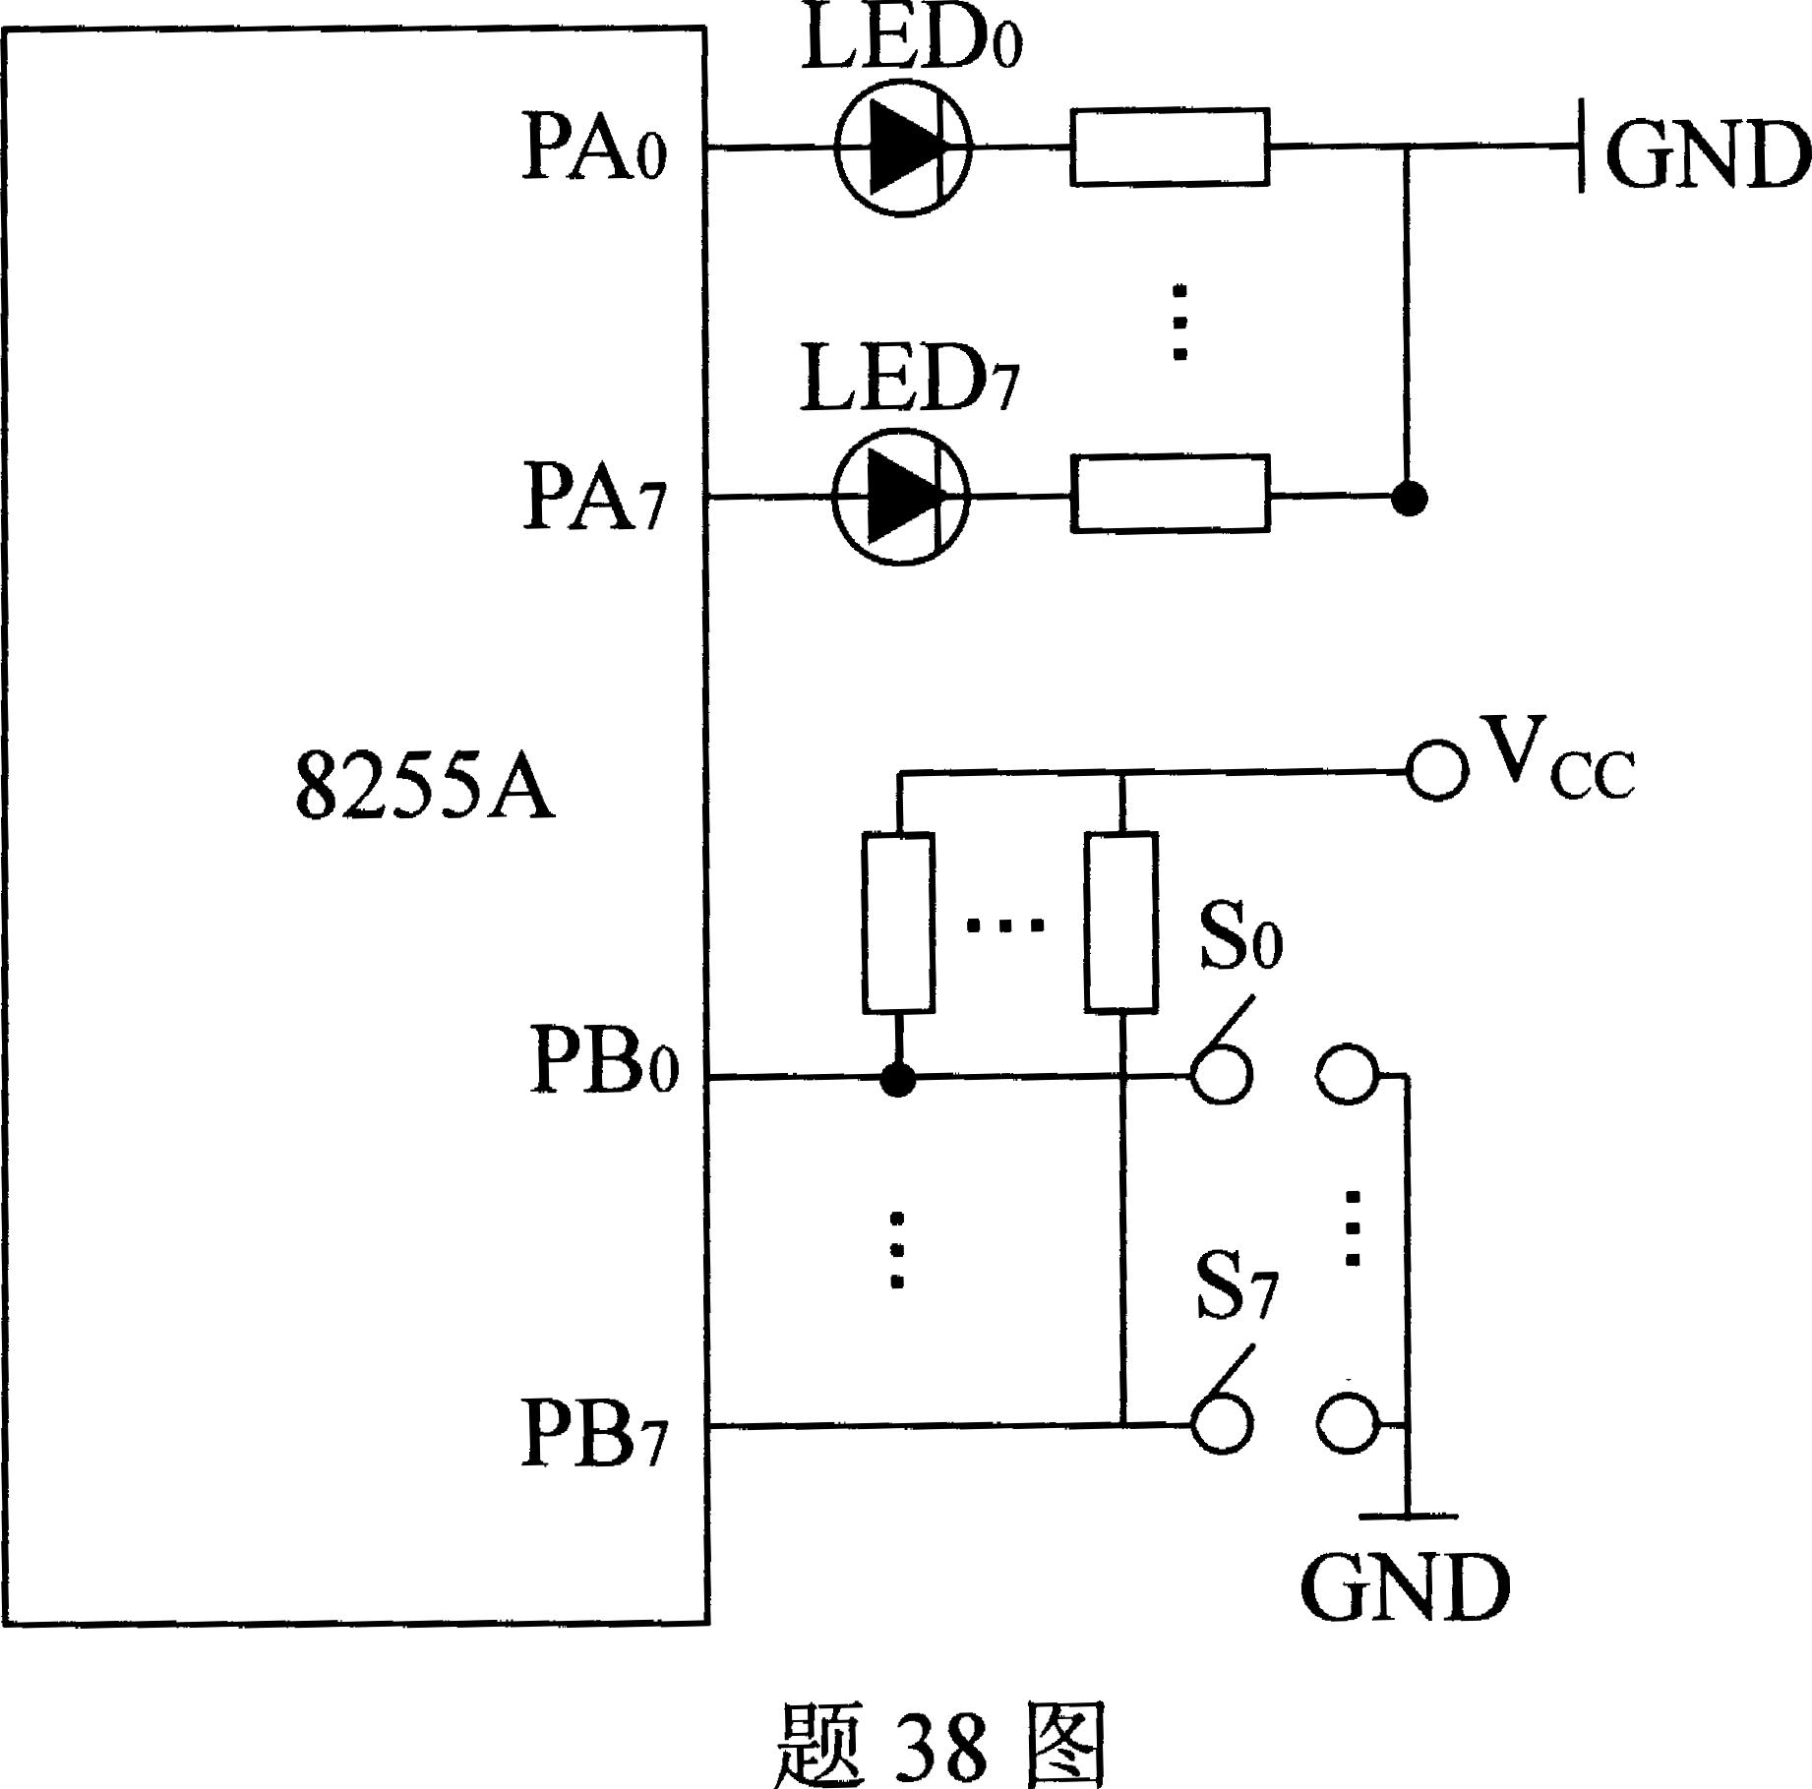

S

MOV AL， (1) ；初始化，方式选择控制字中无关位默认为0
MOV DX， (2)
OUT DX，AL
Ll: MOV DX， (3)
IN AL，DX ；读开关状态（1断，0通）
(4) AL
MOV DX， (5)
OUT DX，AL ；对应LED灯点亮（1亮，0灭）
JMP Ll

